**1.if(i<j)**

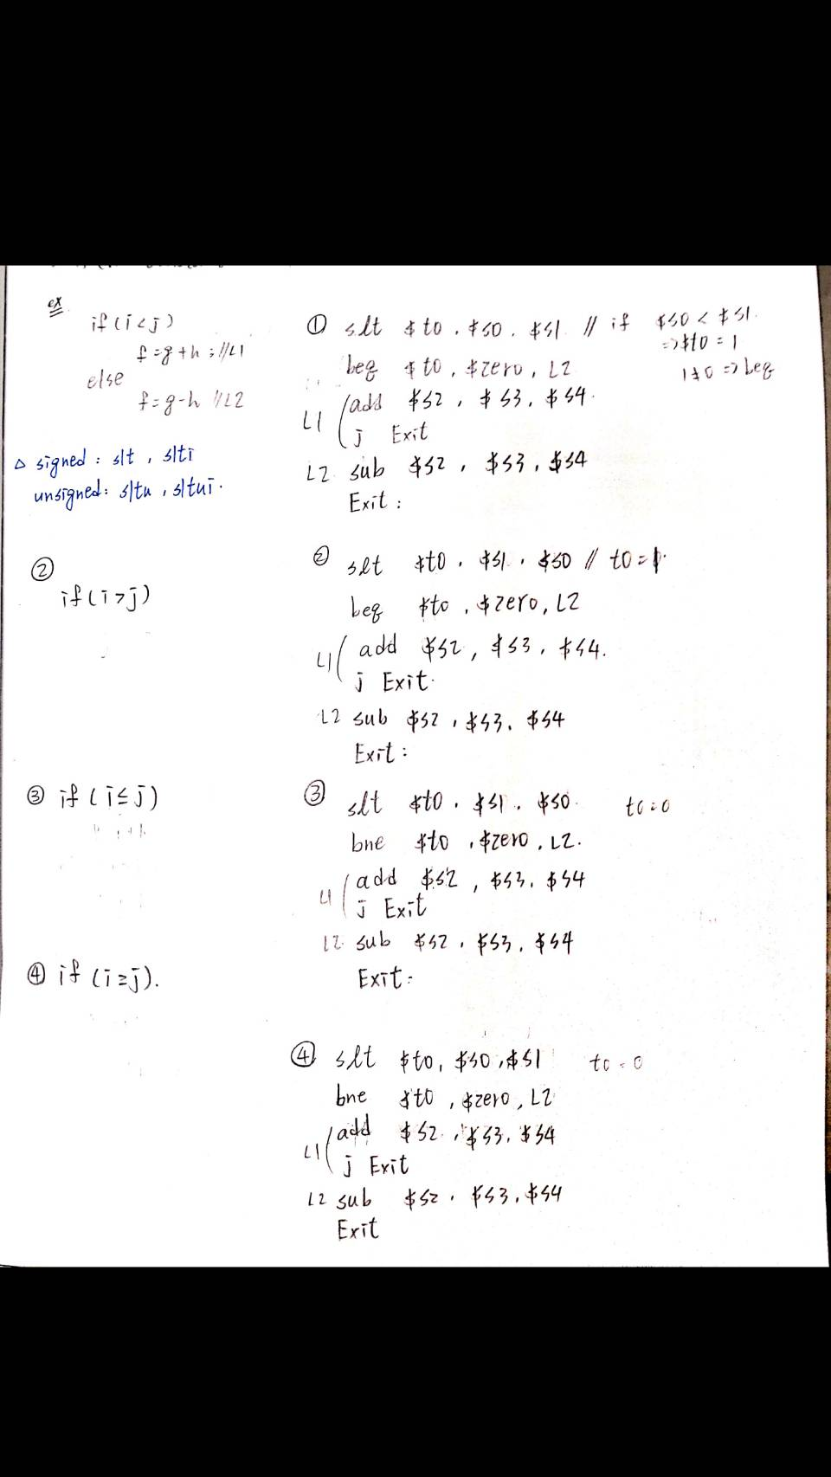

**2.if(i>j)**



**3.if(i<=j)**



**4.if(i>=j)**

